坐稳扶好 美联储9月要开始降息了？

7月28日，华尔街日报记者Nick Timiraos发文称"尽管美联储官员不太可能在下周降息，但通胀和劳动力市场的发展应该会让官员们发出在9月会议上降息的信号。"

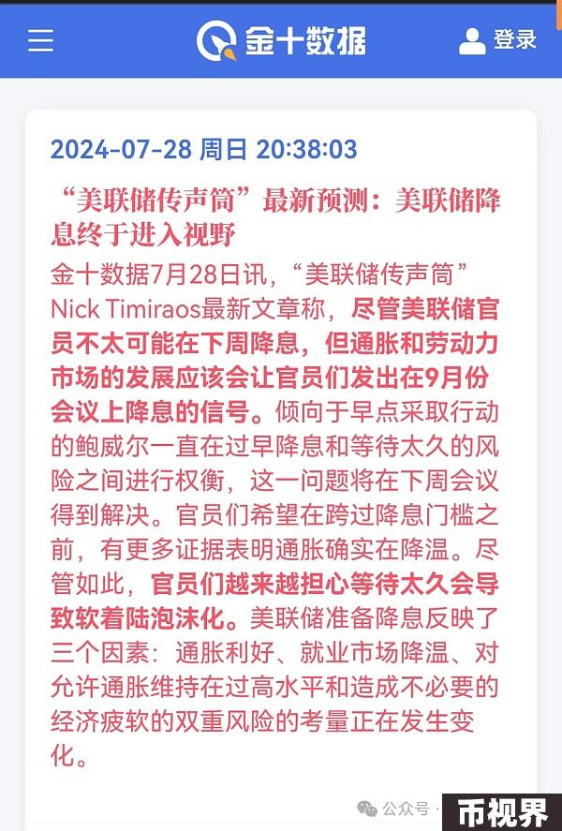

从6月份以来，市场上一直有降息的声音传出！但这次狼真的来了！因为Nick Timiraos可不是一般人，号称“华尔街传声筒”

Nick Timiraos大学毕业就加入华尔街日报，此后，一直担任首席经济记者，主要负责报导美联储和美国经济政策。

一毕业，就身居要职，这在美帝家里要是没点关系是不可能的。

他不仅在华尔街日报的位置牛，在美联储的位置更牛。。。

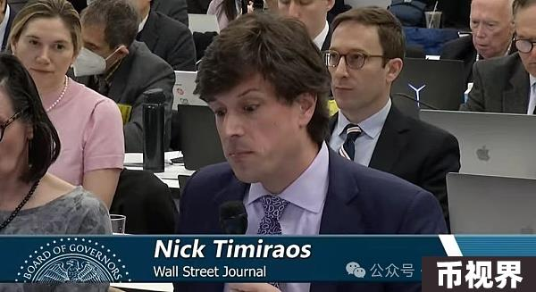

美联储的记者会座位不是固定的，但只有他每次都坐在鲍威尔的对面！

加上他还经常命中美联储的货币政策，这种种行为，很难不让人怀疑Nick Timiraos上面有人，大概率是个美联储二代。



简而言之，Nick Timiraos的消息就两字：靠谱！

在进入加密行业以前，无论是美国大选还是美联储加息降息，和我们的关系都不是那么直接。

但是现在这些信息都与加密资产的价格息息相关。

要知道从22年3月开始算，美联储已经加息2年零4个月了，现在5.3%的利率是近二十年来的高位。

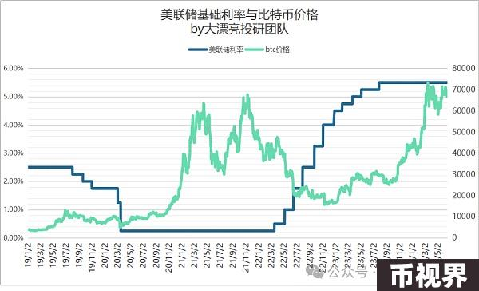

在本轮加息周期之前，比特币就达到了6万美金一枚的高度，几乎是从加息的同一时间开始，被砸到2万美金以下。

好在美联储一面加息，美帝财政部一面花钱放水，在这两年多的时间里虽然美联储没有降息，但是比特币的价格硬生生是回到了六万以上。

这时候如果开启降息周期，这比特币的价格还按得住？